Właściwa dawka inteligencji
Niniejszy tekst nie stanowi oferty sprzedażowej ani zaproszenia do złożenia oferty kupna. Do września 2018 roku w Stanach Zjednoczonych produkt APCOPOStrak nie jest dostępny w sprzedaży.
Dzięki transportowi hybrydowemu spersonalizowana produkcja na skalę masową staje się opłacalna
Na targach Hannover Messe firma B&R po raz pierwszy zademonstrowała, w jaki sposób system ACOPOStrak można połączyć z konwencjonalnymi przenośnikami taśmowymi. Rozwiązanie takie łączy zalety elastycznego, inteligentnego systemu liniowego ACOPOStrak z niskimi kosztami tradycyjnego systemu przenośnikowego – to doskonały przepis na bardziej ekonomiczną masową indywidualizację.
Płynne przejście pomiędzy klasycznymi transporterami a systemem ACOPOStrak
Jedno inteligentne stanowisko na torze biegnącym przez linię produkcyjną to wszystko, czego potrzeba, aby wytwarzać niestandardowy produkt na skalę masową. Transport produktów realizowany jest prawie wyłącznie za pomocą tanich przenośników taśmowych – z wyjątkiem jednego stanowiska, na którym następuje indywidualizacja produktów. Mowa właśnie o inteligentnym systemie ACOPOStrak. Oba systemy używają tych samych prowadnic, dlatego przejścia między nimi są płynne.
Masowa indywidualizacja zakładach przemysłowych starszej generacji
ACOPOStrak łączy silnik i elektronikę w jedną całość – układy zasilania i wydajny procesor są zintegrowane z obudową silnika. Nie są wymagane żadne dodatkowe falowniki ani urządzenia do sterowania ruchem, dlatego inteligentny system transportowy zajmuje wyjątkowo mało miejsca. Modułowa konstrukcja umożliwia łatwą integrację segmentów ACOPOStrak o różnej długości z istniejącą instalacją.

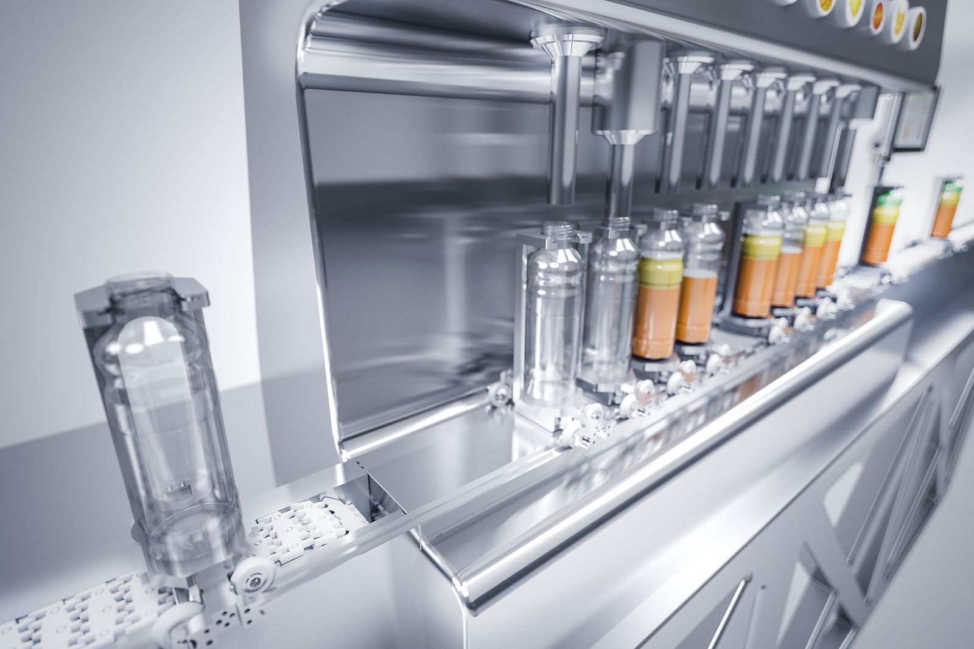
Masowa indywidualizacja w ekonomicznej wersji Inteligentny system transportu ACOPOStrak doskonale współpracuje z konwencjonalnymi przenośnikami.

O firmie B&R
B&R to innowacyjna firma z branży automatyzacji z siedzibą w Austrii i przedstawicielstwami na całym świecie. Od 6 lipca 2017 B&R stała się jednostką biznesową Grupy ABB. Jako globalny lider w automatyce przemysłowej, B&R łączy najnowocześniejsze technologie z kunsztem inżynieryjnym, oferując klientom z praktycznie każdej branży kompleksowe rozwiązania z zakresu automatyki maszyn i automatyki zakładowej, sterowania napędami, interfejsów HMI oraz zintegrowanej technologii bezpieczeństwa. Dzięki standardom komunikacji przemysłowej IoT, takim jak OPC UA, POWERLINK i openSAFETY, a także z wydajnym środowiskiem programistycznym Automation Studio, B&R nieustannie przedefiniowuje przyszłość technologii automatyzacji. Duch innowacyjności, który prowadzi B&R na szczyt przemysłowej automatyzacji, jest wzmacniany zamiłowaniem do upraszczania procesów i wyprzedzania oczekiwań klientów.
Aby uzyskać więcej informacji odwiedź stronę www.br-automation.com

